МИНИСТЕРСТВО НАУКИ И ВЫСШЕГО ОБРАЗОВАНИЯ РОССИЙСКОЙ ФЕДЕРАЦИИ ФЕДЕРАЛЬНОЕ ГОСУДАРСТВЕННОЕ БЮДЖЕТНОЕ ОБРАЗОВАТЕЛЬНОЕ УЧРЕЖДЕНИЕ ВЫСШЕГО ОБРАЗОВАНИЯ «БЕЛГОРОДСКИЙ ГОСУДАРСТВЕННЫЙ ТЕХНОЛОГИЧЕСКИЙ УНИВЕРСИТЕТ им. В.Г.ШУХОВА»

(БГТУ им. В.Г.Шухова)

**Лабораторная работа №7**

дисциплина «Администрирование распределенных вычислительных систем»

тема: «Архивация и восстановление данных»

Выполнил: студент группы ВТ-41

Ковалёв И. Д.

Проверил:

Федотов Е. А.

Белгород 2020

**Цель работы:** изучить типы архивирования, освоить программу архивации данных, изучить методы архивации и восстановления данных.

**Ход выполнения работы:**

1. Создание данных для примера.

Откройте *Блокнот* и введите следующий текст.

md c:\Data

net share data=C:\Data

md c:\Data\Finance

cd c:\data\Finance

echo Historical Financial Data > Historical.txt echo Current Financials > Current.txt

echo Budget > Budget.txt

echo Financial Projections > Projections.txt

Сохраните файл как «C:\createfiles.bat».

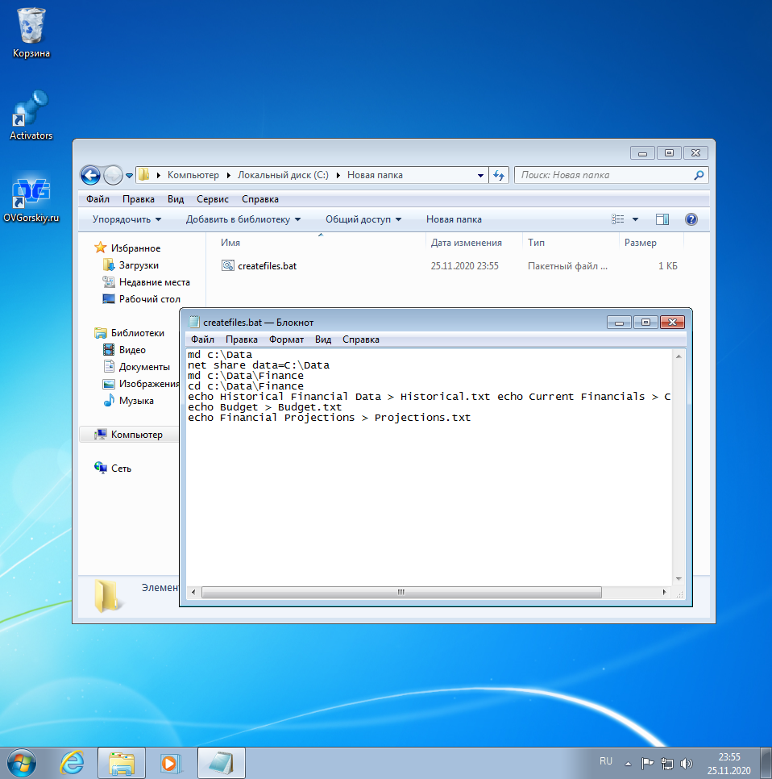

Откройте окно командной строки и исполните команду cd с:\. Исполните команду createfiles.bat.

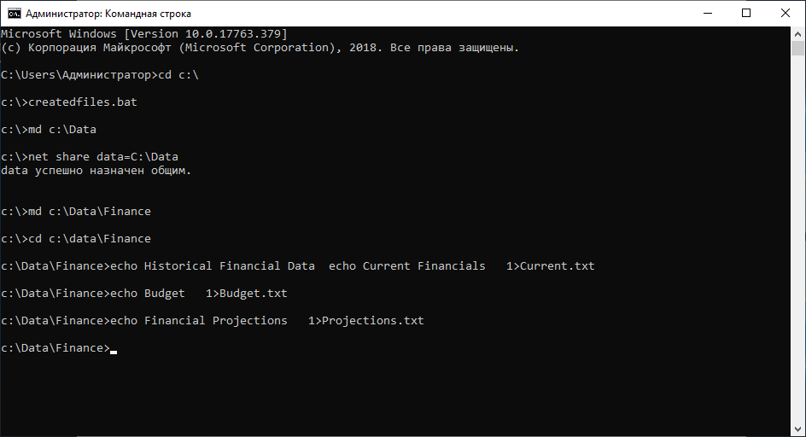

В *Проводнике* откройте каталог C:\Data\Finance.

Если столбец Атрибуты не отображается, щелкните заголовки столбцов, например, Изменен правой кнопкой и выберите Атрибуты. Появится столбец с атрибутами файлов.

Настроим отображение атрибутов:

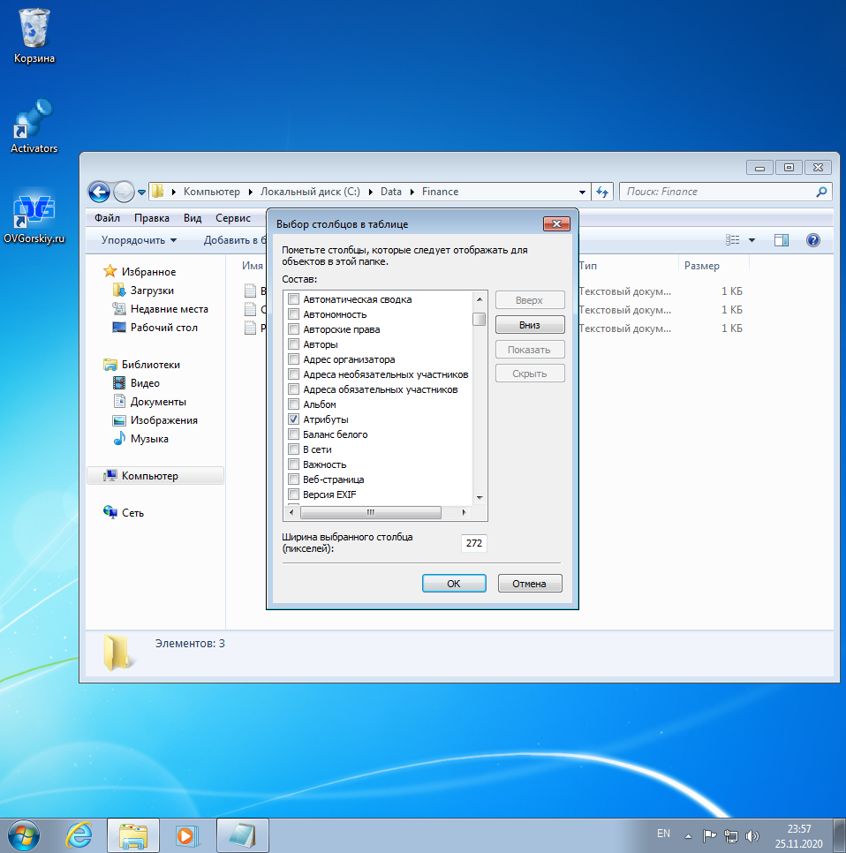

В результате увидим такое содержимое папки C:\Data\Finance:

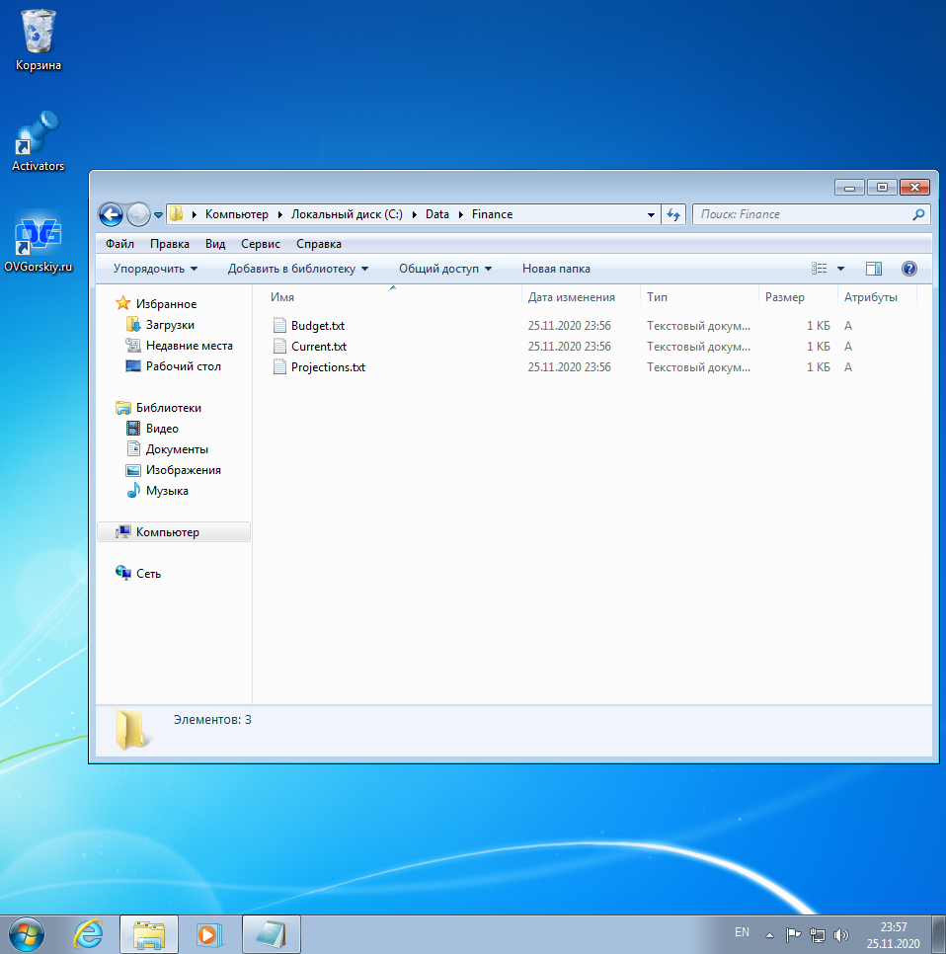

2. Запустите программу Архивация данных командой Ntbackup.exe, либо в меню Пуск\Программы\Стандартные\Служебные выберите Архивация данных.

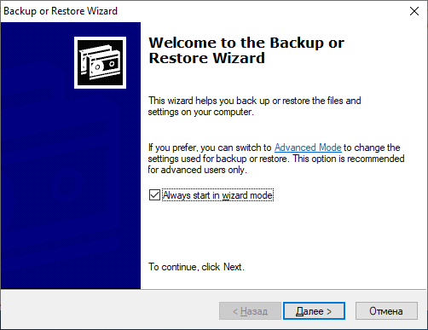

Снимите флажок Всегда запускать в режиме мастера.

Щелкните Расширенный режим и перейдите на вкладку Архивация.

Раскройте узел Мой компьютер, диск С:, папку Data, затем щелкните каталог Finance.

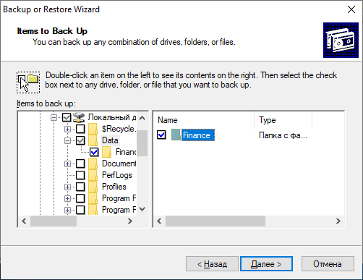

В меню Задание выберите Сохранить выделенные.

Сохраните список выбранных файлов под именем Finance Backup.bks.

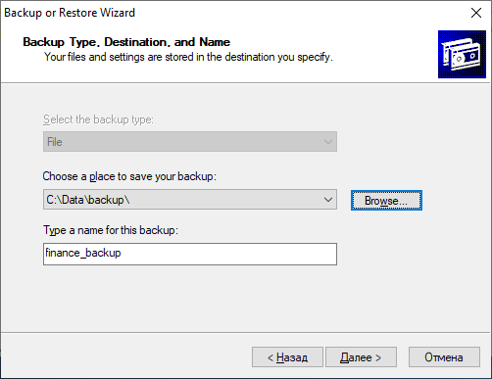

В поле Носитель архива или имя файла введите c:\backup normal.bkf.

Щелкните кнопку Архивировать, а затем Дополнительно. Убедитесь, что в списке Тип архива выбрано Обычный.

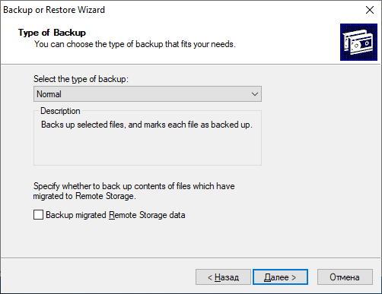

Щелкните Затереть данные носителя этим, а затем Архивировать.

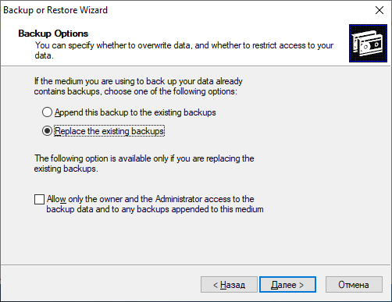

Откроется диалоговое окно Ход архивации. После завершения архивации щелкните кнопку Отчет.

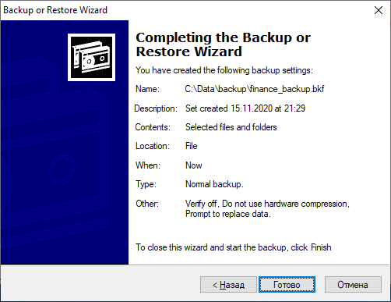

Просмотрите отчет. Он не должен содержать ошибок. Заметьте, что в *Проводнике* столбец Атрибуты теперь не содержит атрибуты архивирования.

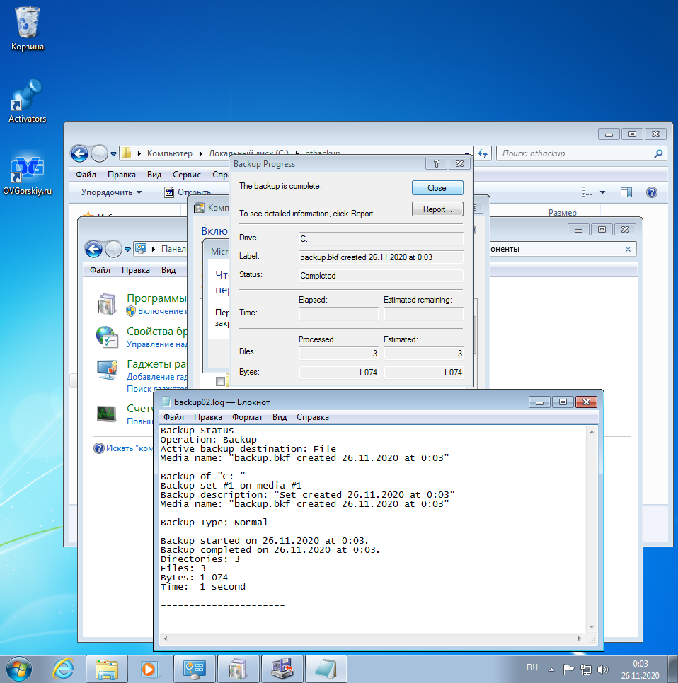

Отчет не содержит ошибок. Проверим, изменились ли атрибуты у резервируемых файлов:

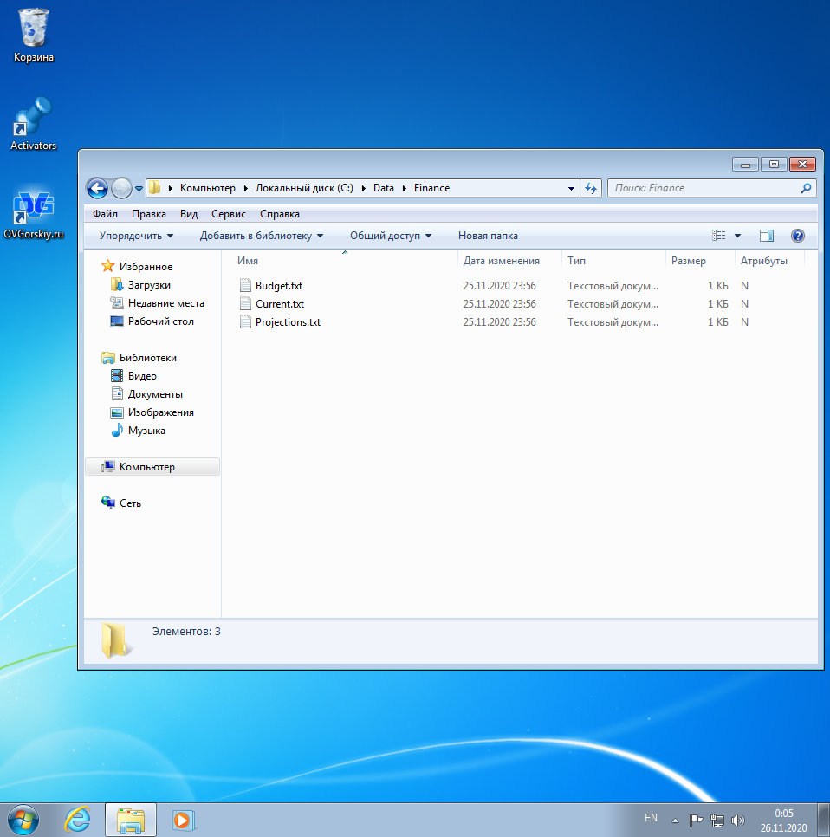

Изменились.

3. Разностная архивация

Откройте файл C:\Data\Finance\current.txt и добавьте в него любой текст. Сохраните и закройте файл.

Изучите папку C:\Data\Finance в *Проводнике.* Для каких файлов отображается атрибут архивирования?

После изменения файла атрибут сменился (Был N, стал А):

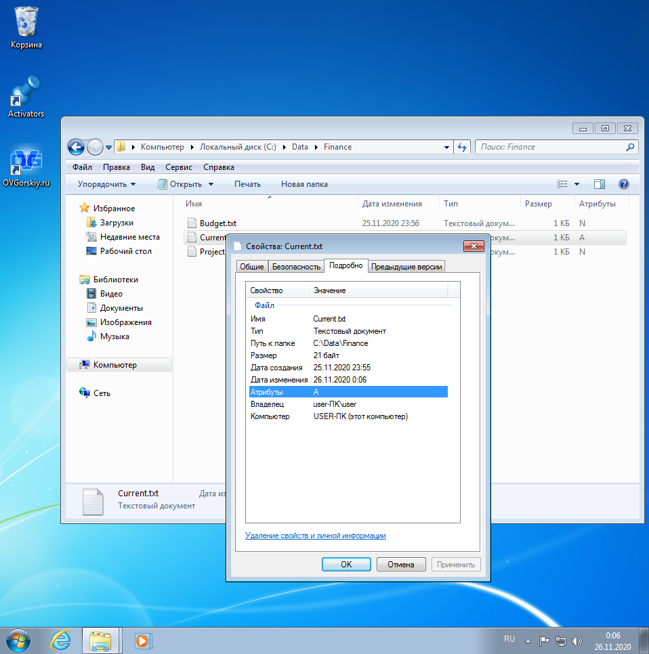

Запустите программу *Архивация данных* и перейдите на вкладку Архивация.

В меню Задание выберите Загрузить выделенные, чтобы загрузить список Finance Backup.

В поле Носитель архива или имя файла введите c:\backup-diff day1.bkf.

Щелкните Архивировать.

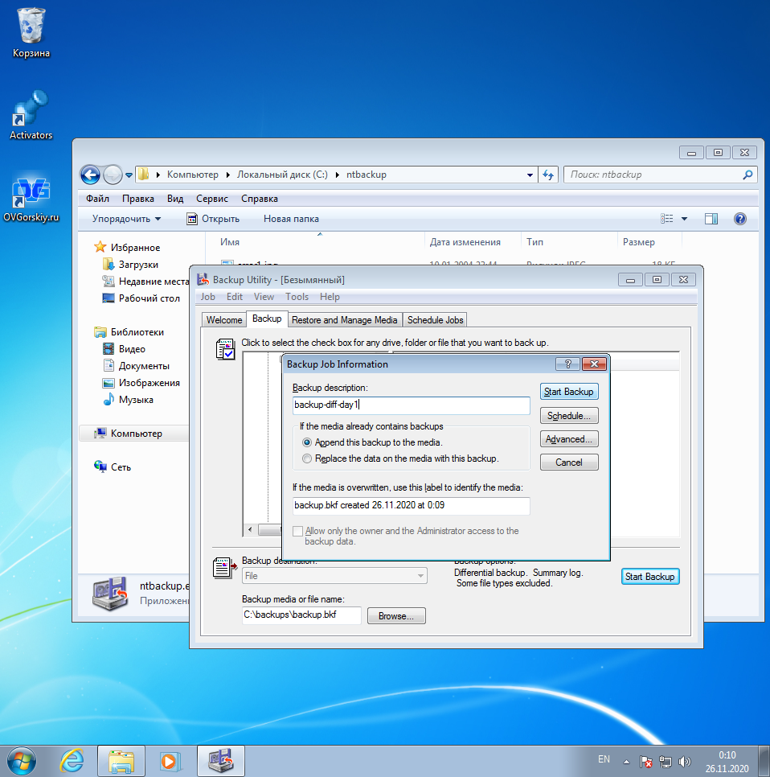

Щелкните Дополнительно и выберите тип архива Разностный. Запустите резервное копирование и убедитесь, что оно выполнилось без ошибок.

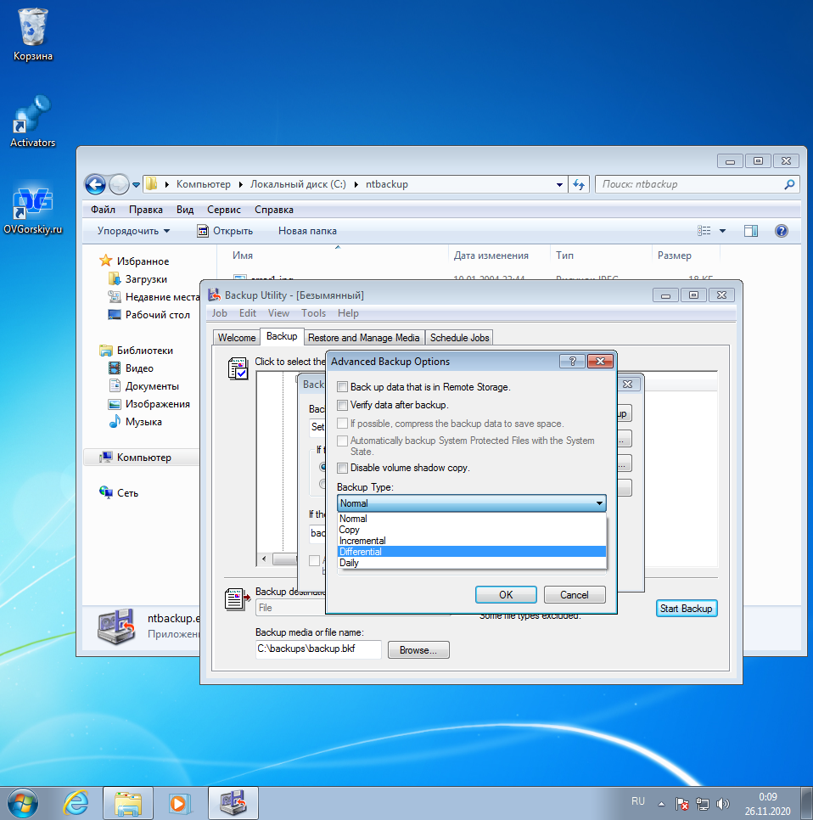

Посмотрите на папку в *Проводнике*. Для каких файлов установлен атрибут архивирования?

Атрибут архивирования был установлен только для файла, который был изменен, что также отображено в отчете: был сохранен только 1 файл из 3.

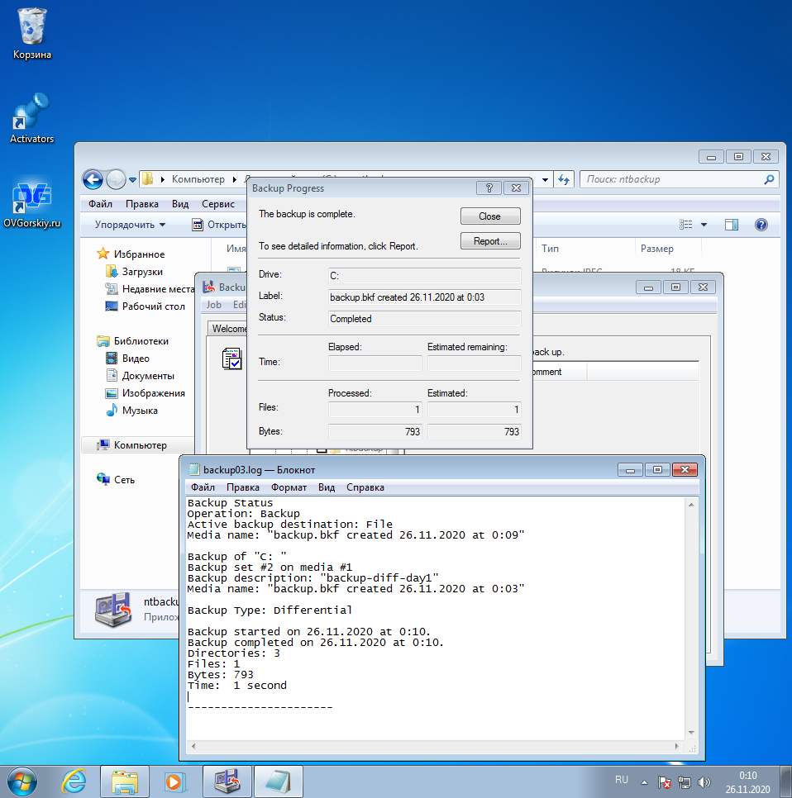

Откройте файл Budget и внесите какие-либо изменения. Сохраните и закройте файл. Убедитесь, что теперь атрибут архивирования для него установлен.

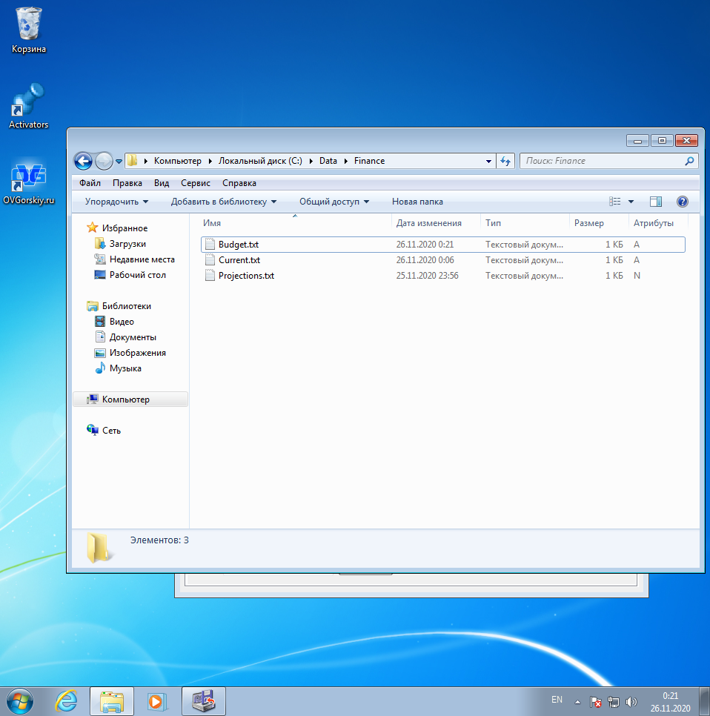

Повторите вышеописанные шаги, чтобы создать резервную копию c:\backup-diff-day2.bkf. Не забудьте просмотреть отчет архивации. Сколько файлов было скопировано в ходе архивации?

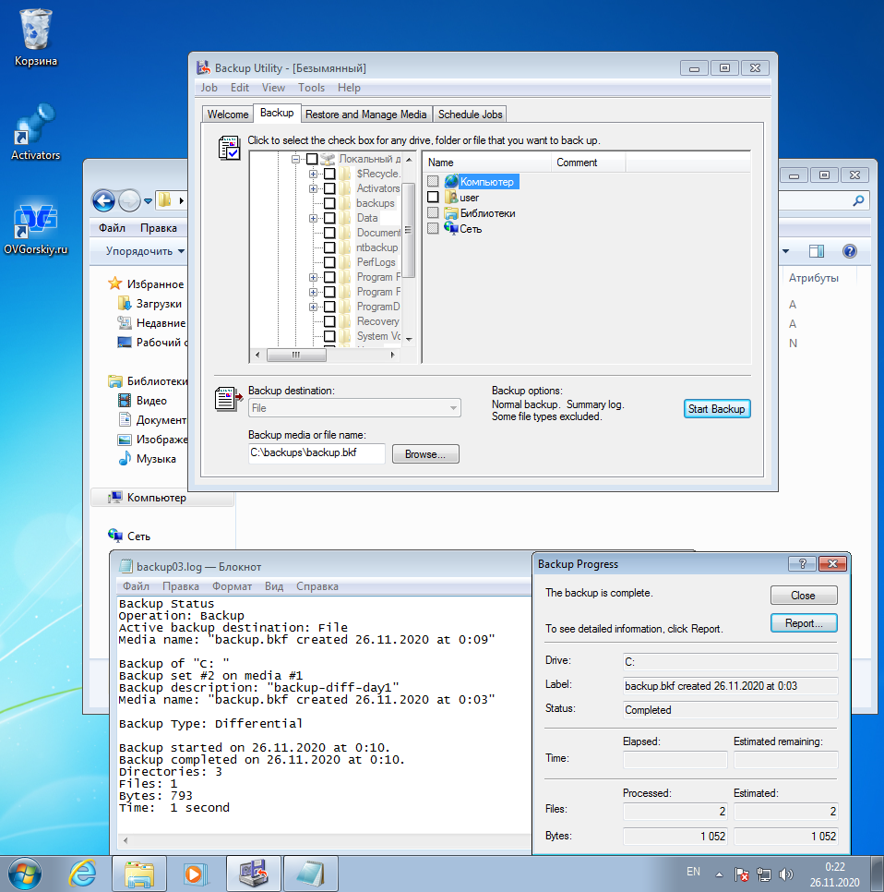

Аналогично прошлому шагу, скопирован был только один файл, поскольку только в него были внесены изменения, остальные же файлы были скопированы ранее.

4. Добавочная архивация

Запустите программу *Архивация данных* и перейдите на вкладку Архивация.

В меню Задание выберите Загрузить выделенные, чтобы загрузить список Finance Backup.

В поле Носитель архива или имя файла введите путь c:\backup-inc day2.bkf.

Щелкните Архивировать.

Щелкните кнопку Дополнительно и выберите тип архива Добавочный.

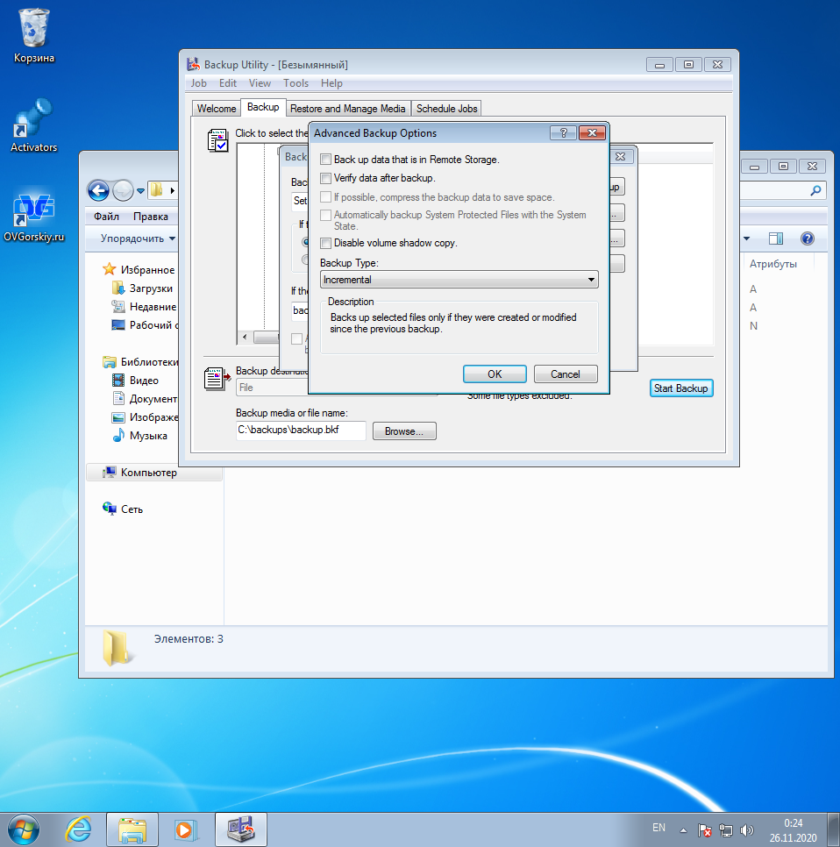

Запустите резервное копирование и после завершения убедитесь, что оно выполнилось без ошибок.

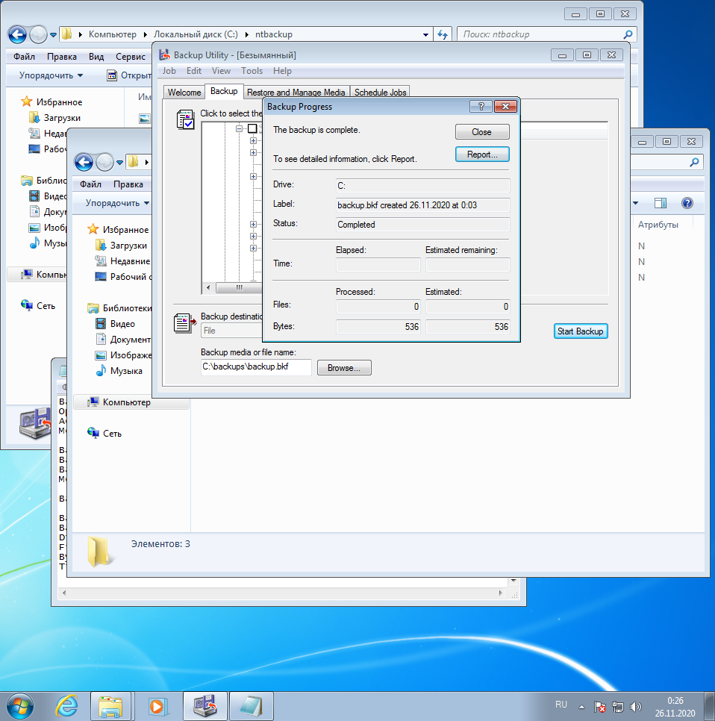

Копирование было произведено без ошибок.

Посмотрите на папку в *Проводнике*. Для каких файлов установлен атрибут архивирования?

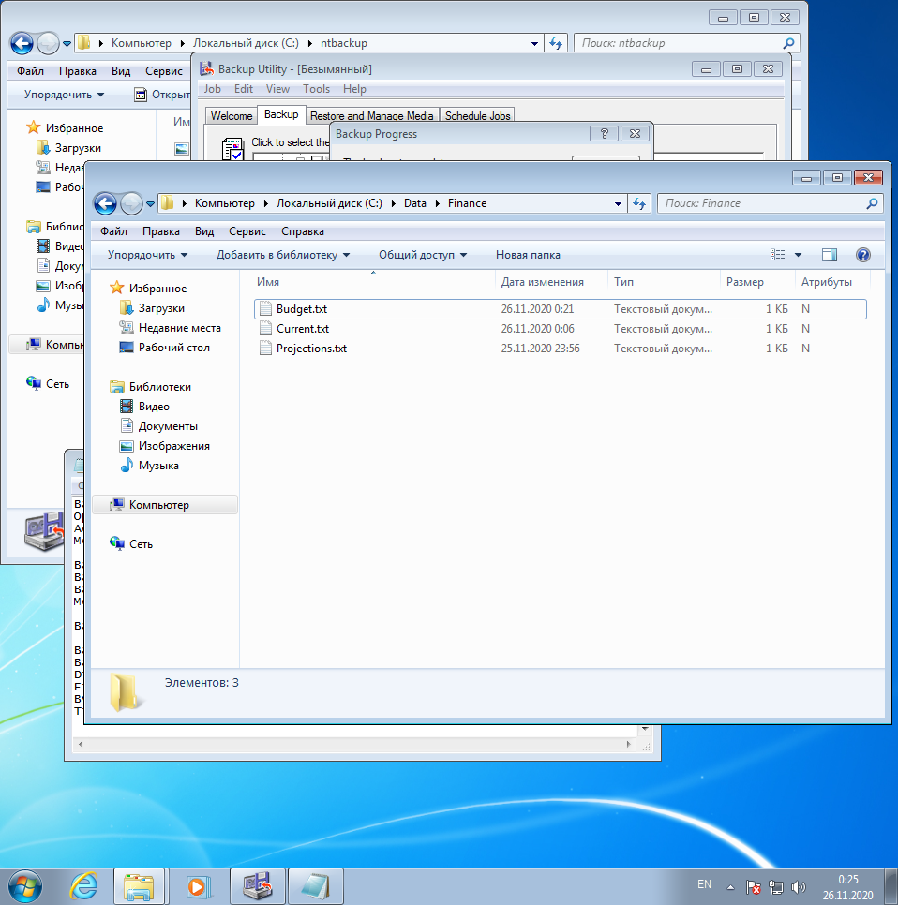

Откройте файл Projections и внесите какие-либо изменения. Сохраните и закройте файл. Для этого файла в *Проводнике* должен появиться атрибут архивирования.

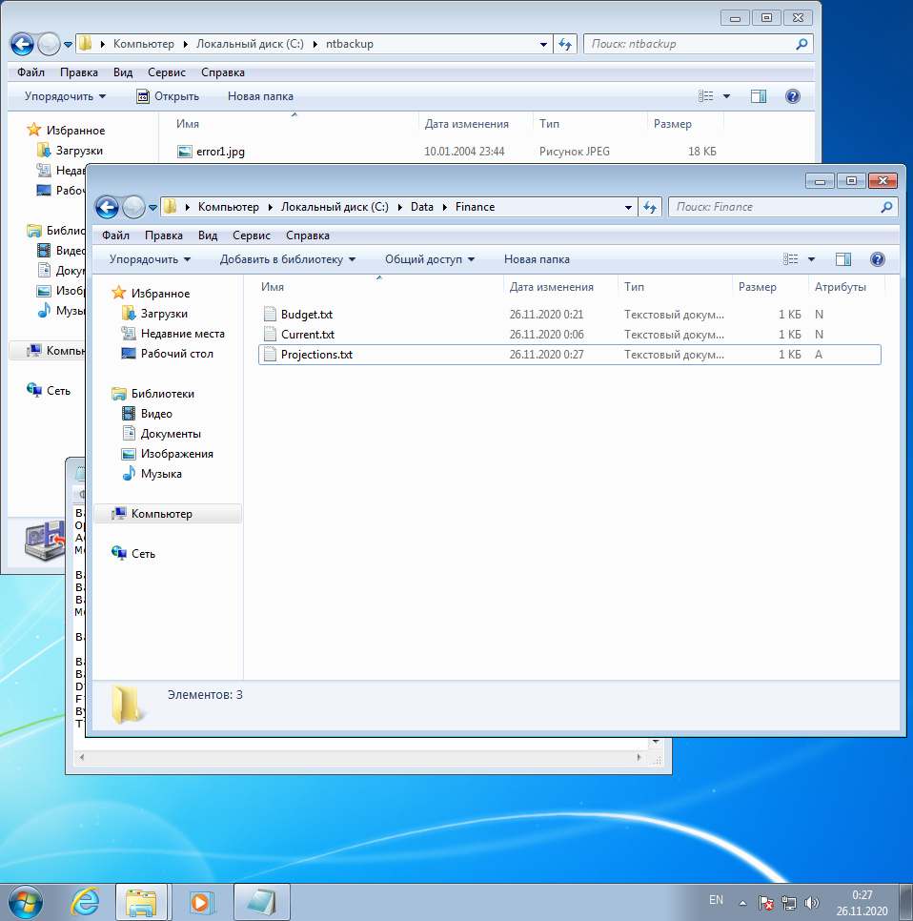

5. Восстановление данных

5.1. Проверка процедур архивации и восстановления

Запустите программу *Архивация данных*. Перейдите на вкладку Восстановление и управление носителем. Щелкните знак «+», чтобы раскрыть файл. Щелкните знак «+», чтобы раскрыть файл Backup-normal.bkf. Установите флажок, чтобы выбрать диск С:. Последовательно раскройте узлы С:, Data и Finance. Заметьте: после выбора папки и С: будут отмечены ее вложенные папки и файлы.  В списке Восстановить файлы в выберите Альтернативное размещение.  В поле Альтернативное размещение введите путь C:\TestRestore. Щелкните Восстановить.

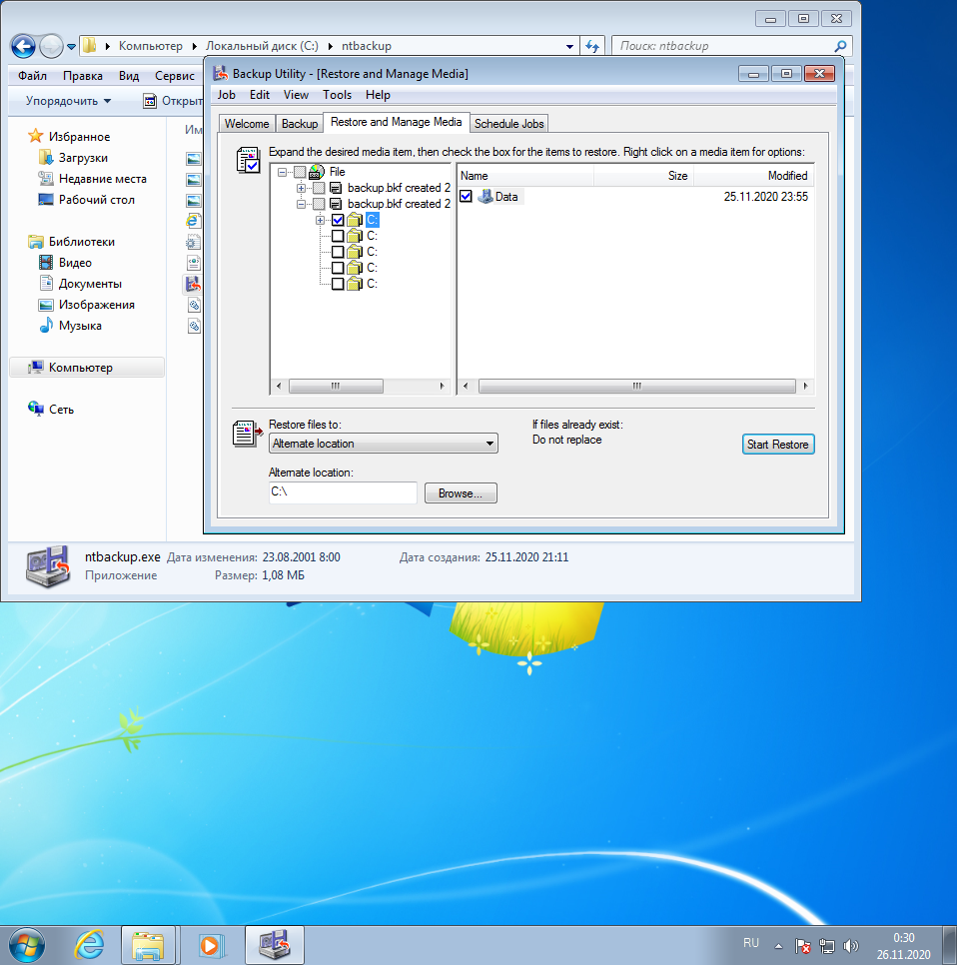

После завершения задания восстановления щелкните кнопку Отчет и изучите журнал операции восстановления.

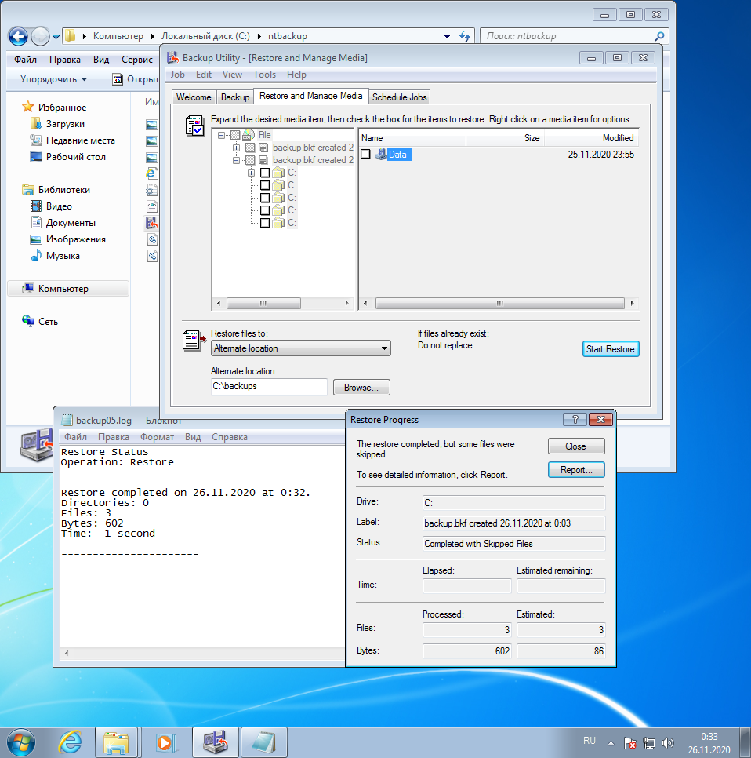

Откройте папку C:\TestRestore и убедитесь, что структура папки и файлы восстановлены правильно.

Повторите вышеописанные шаги для восстановления файла backup-diff-day2.bkf.

В результате получили:

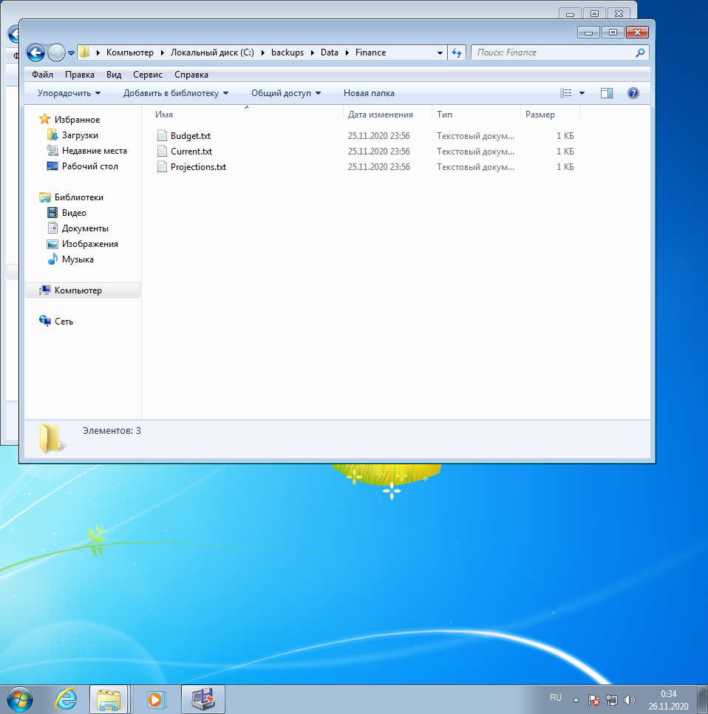

6. Дополнительные возможности архивации и восстановления

6.1. Составление расписания архивации

Запустите программу *Архивация данных* и перейдите на вкладку Архивация. В меню Задание загрузите файл выбора Finance Backup. В поле Носитель архива или имя файла введите путь C:\Backup Everyday.bkf.

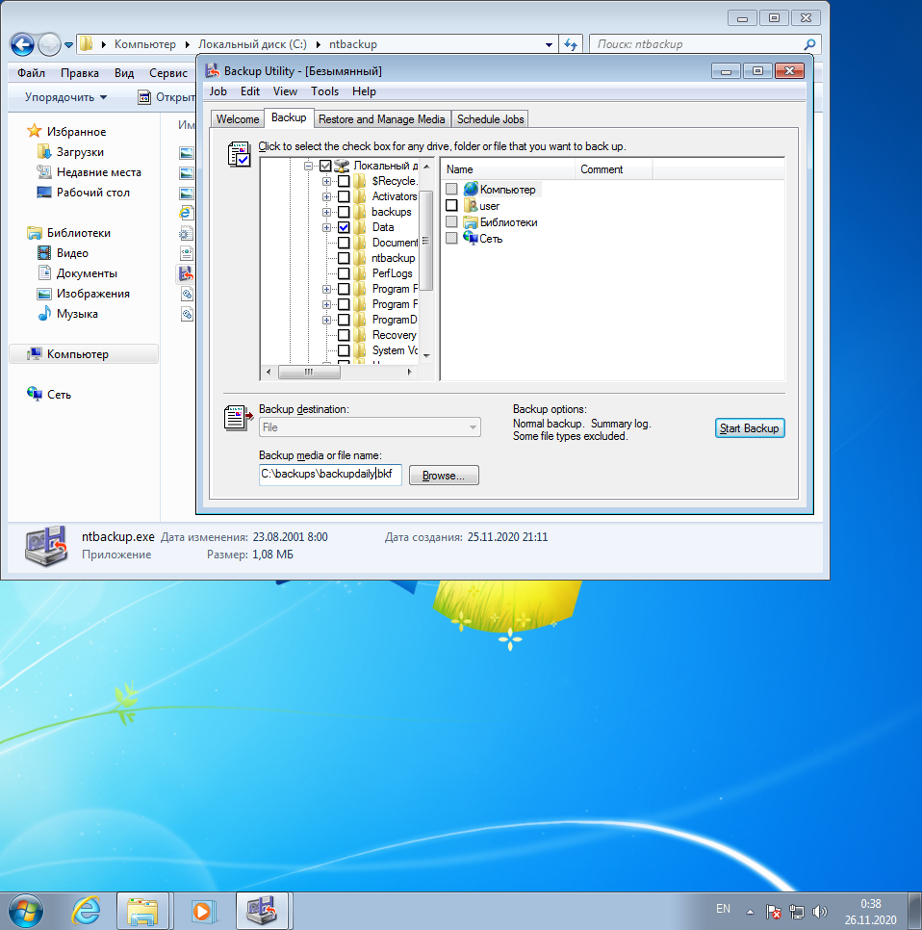

Щелкните Архивировать.

Щелкните Дополнительно и выберите тип архива Добавочный. Щелкните Расписание.  Назовите задание «Daily Incremental Backup» (Ежедневная добавочная архивация).

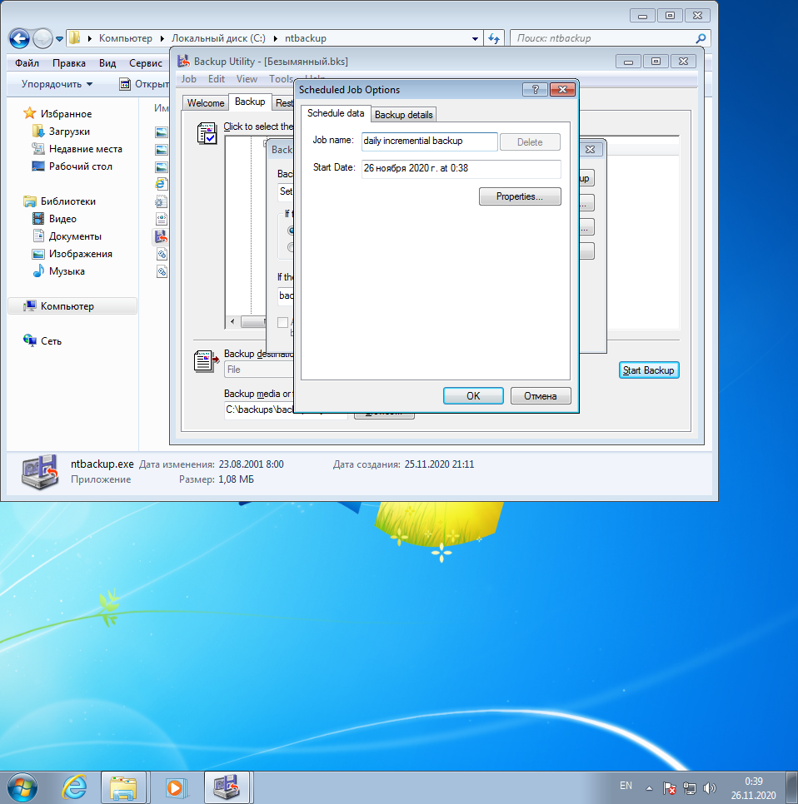

Щелкните Свойства. Настройте задание для ежедневного запуска. Настройте время на две минуты вперед, чтобы сразу увидеть результаты этого задания.

Завершите настройку запланированного задания.

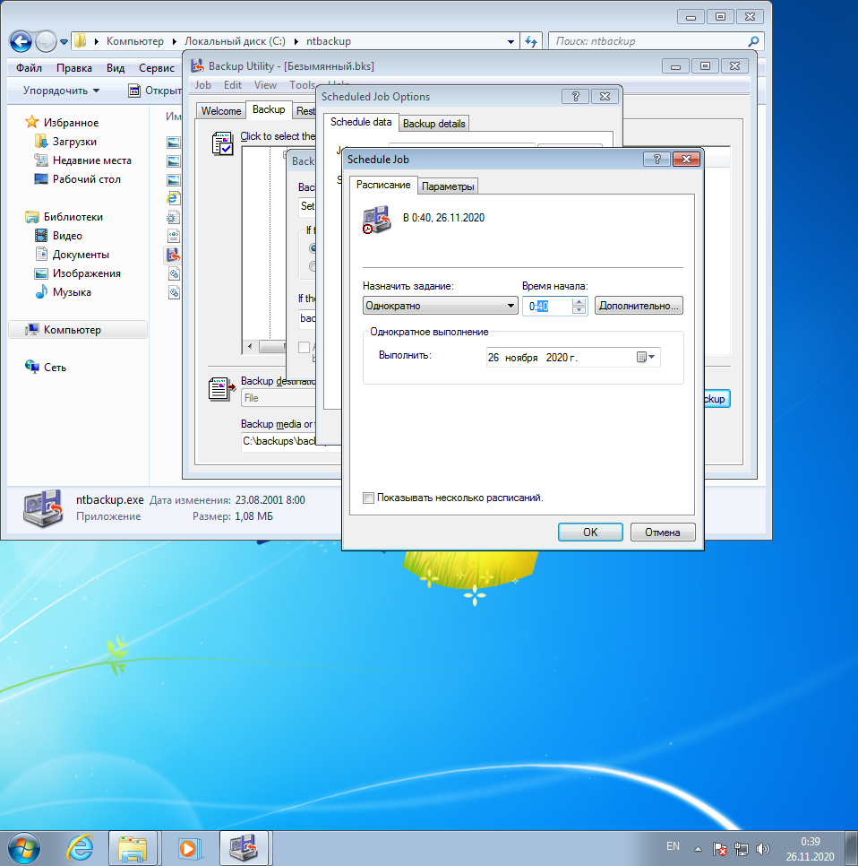

6.2. Включение теневого копирования

Убедитесь, что к папке C:\Data открыт общий доступ и группа *Все* обладает для нее разрешением общего ресурса *Полный доступ*. Откройте папку Мой компьютер.

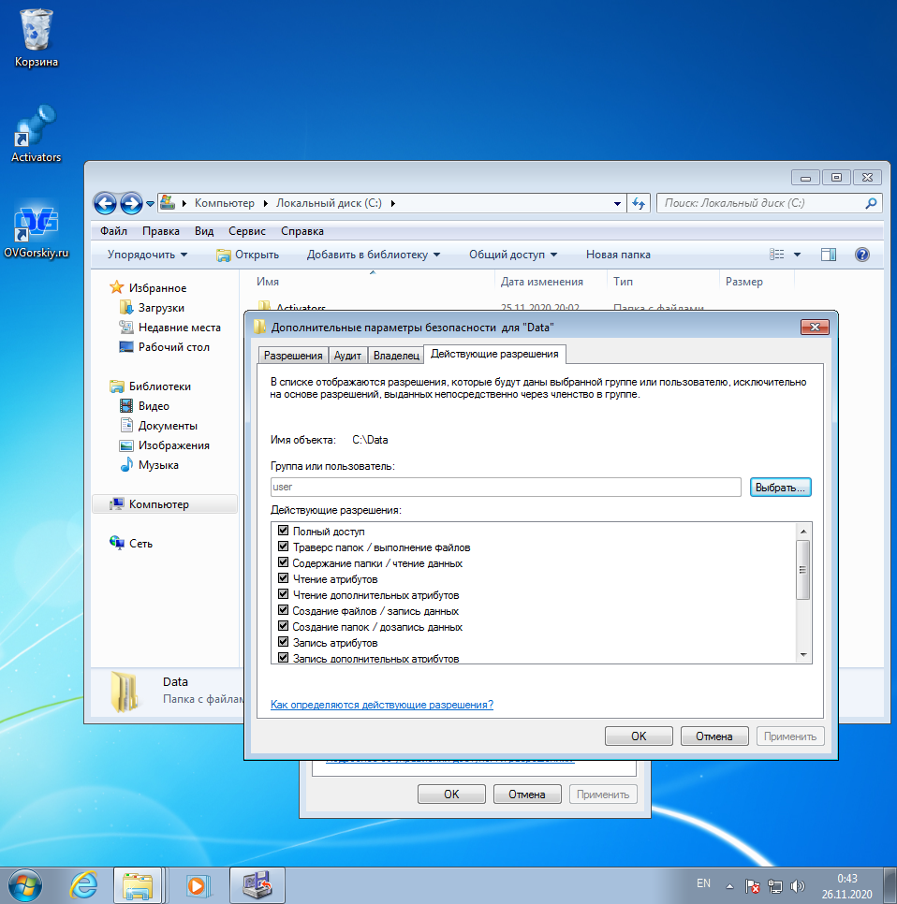

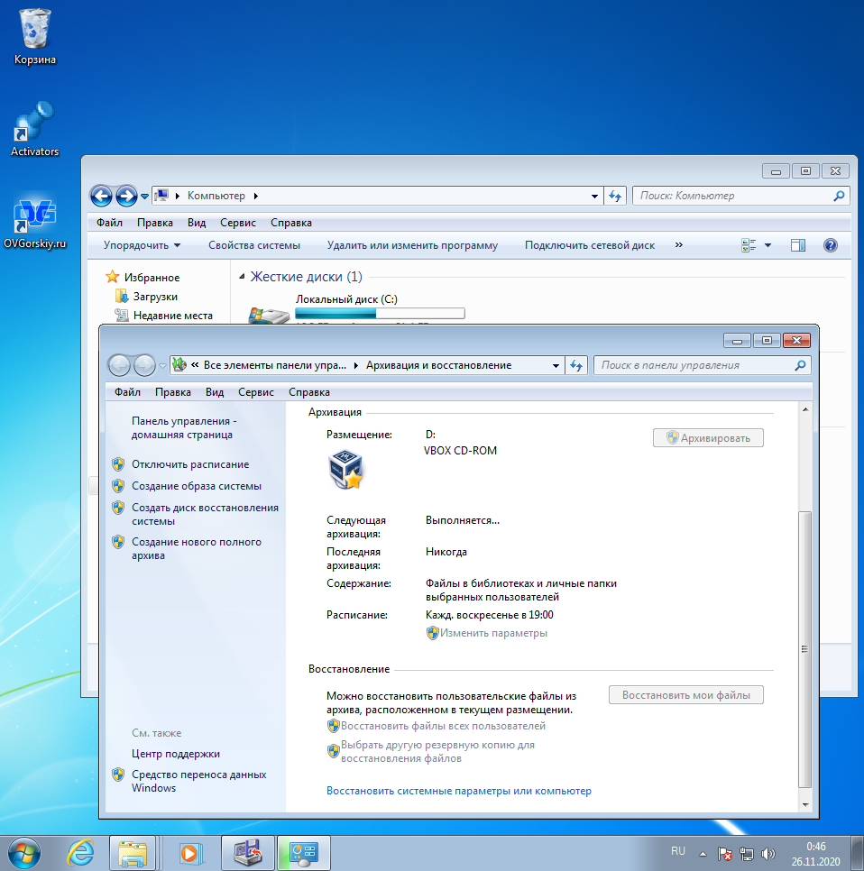

Щелкните правой кнопкой диск С: и выберите Свойства. Перейдите на вкладку Теневые копии.

Выберите том С: и щелкните Включить.

6.3. Имитация изменений сетевых файлов

Откройте папку C:\Data\Finance, а затем файл Current.txt. Измените содержимое файла, сохраните и закройте его.

Удалите файл C:\Data\Finance\Projections.txt.

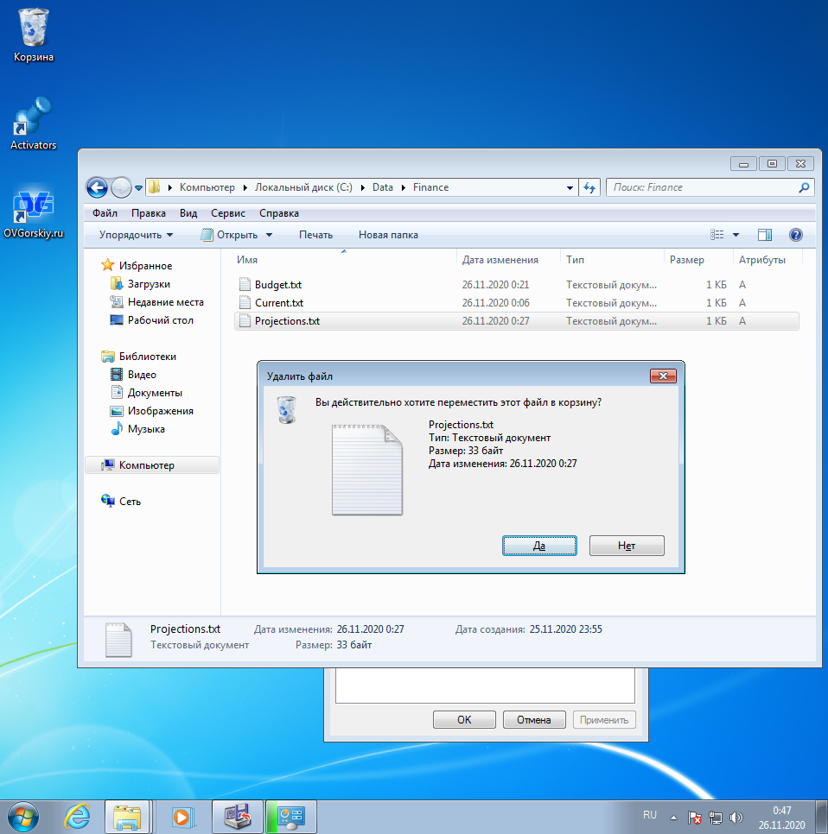

В результате получим:

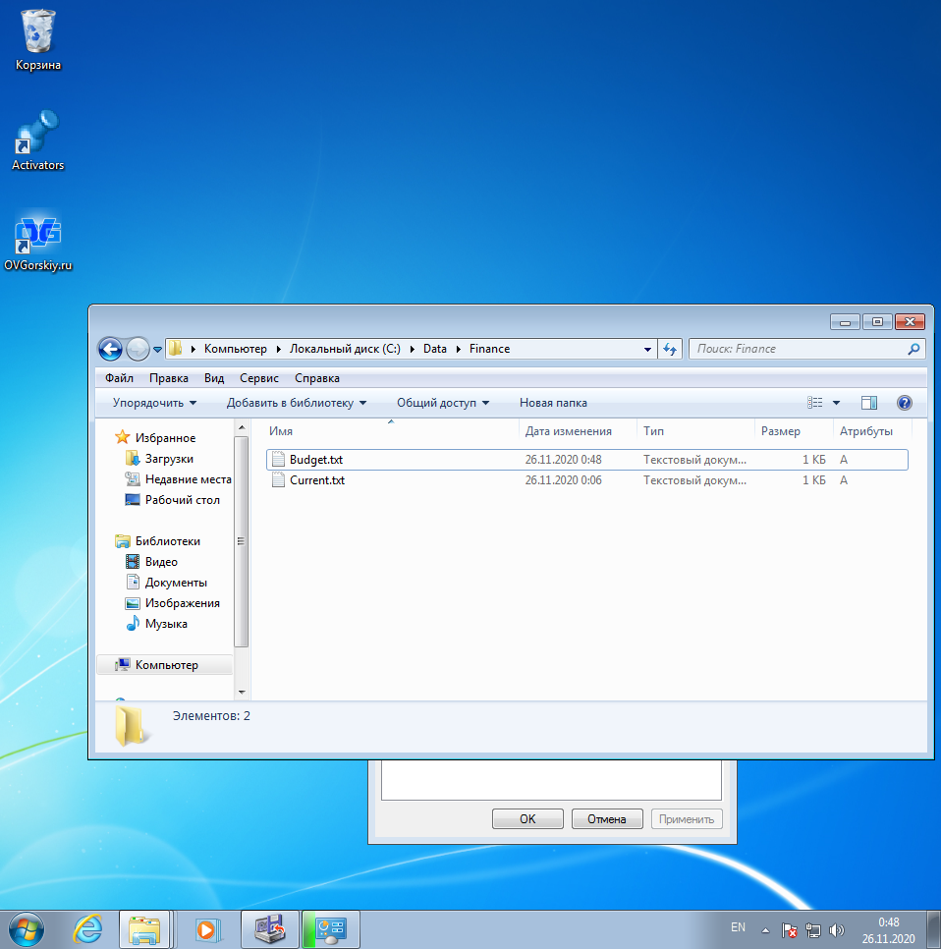

6.4. Восстановление файлов с помощью вкладки *Предыдущие версии*

Откройте папку Finance. Щелкните файл Budget.txt правой кнопкой и выберите Свойства. Перейдите на вкладку Предыдущие версии. Выберите предыдущую версию файла Budget.txt.

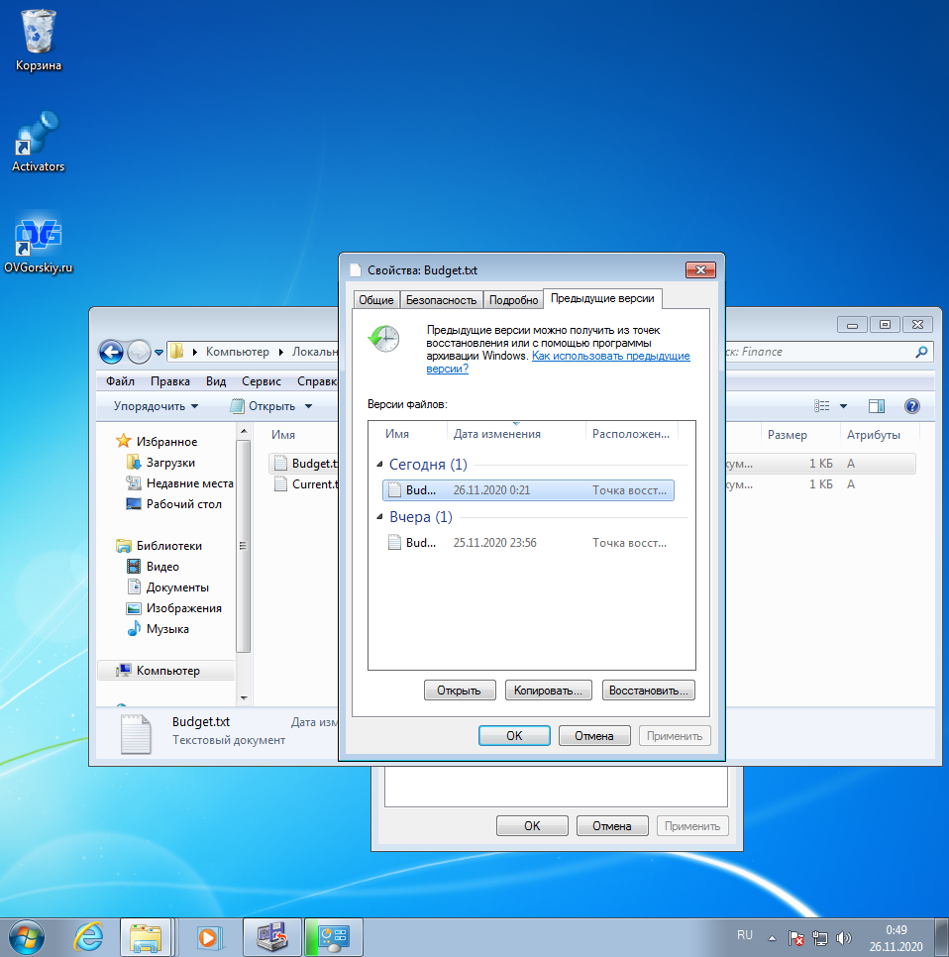

Щелкните Копировать, выберите Рабочий стол в качестве целевого размещения и снова щелкните Копировать.

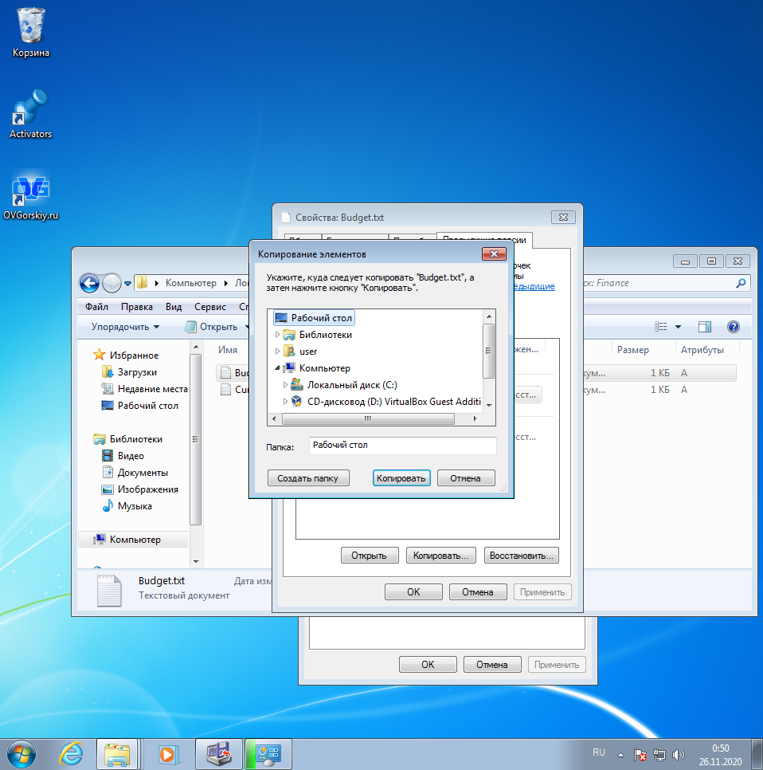

Откройте файл Budget.txt на вашем рабочем столе. Вы увидите, что данная его версия не содержит изменений, сделанных в упражнении 6.4.

Файл, который был скопирован на рабочий стол, содержал такие данные:

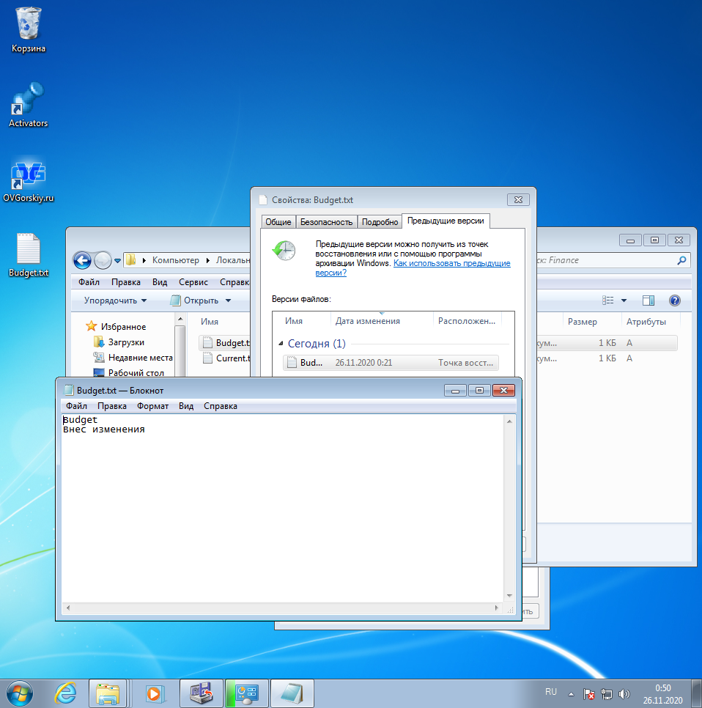

При этом нынешняя версия на C:\Data содержит это:

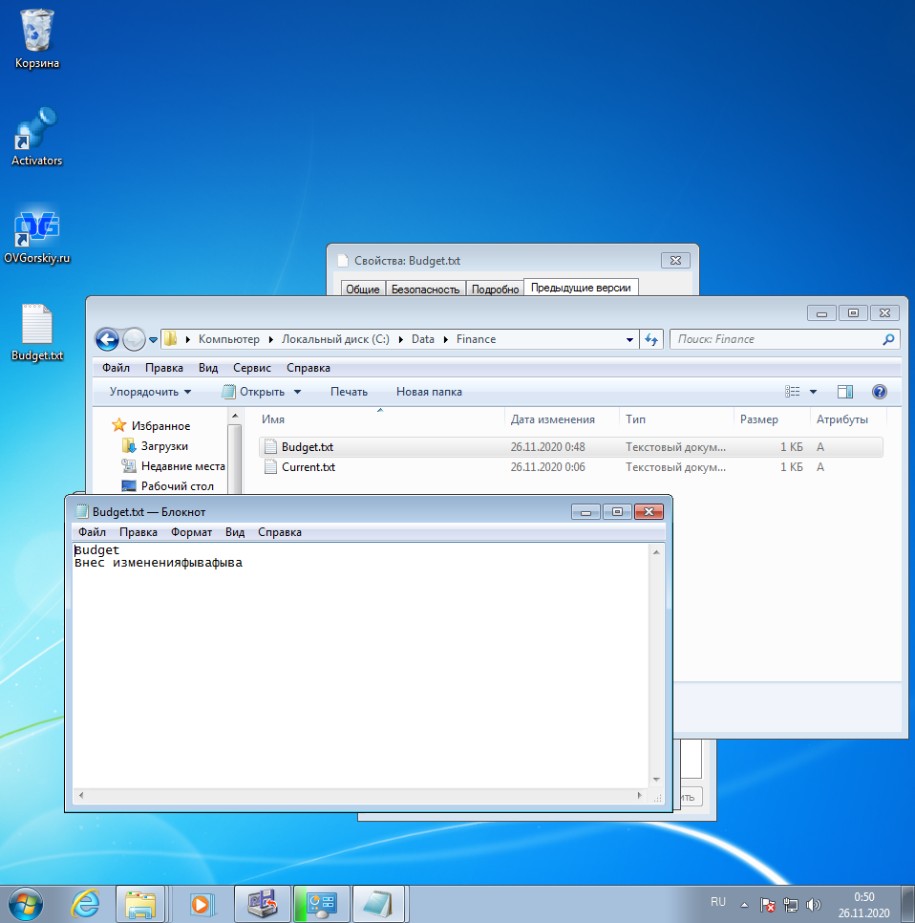

Вернитесь к папке \\Server01\Data. В этот раз не открывайте папку Finance.

Чтобы восстановить удаленный файл Projections.txt, щелкните папку Finance правой кнопкой и выберите Свойства.

Перейдите на вкладку Предыдущие версии.

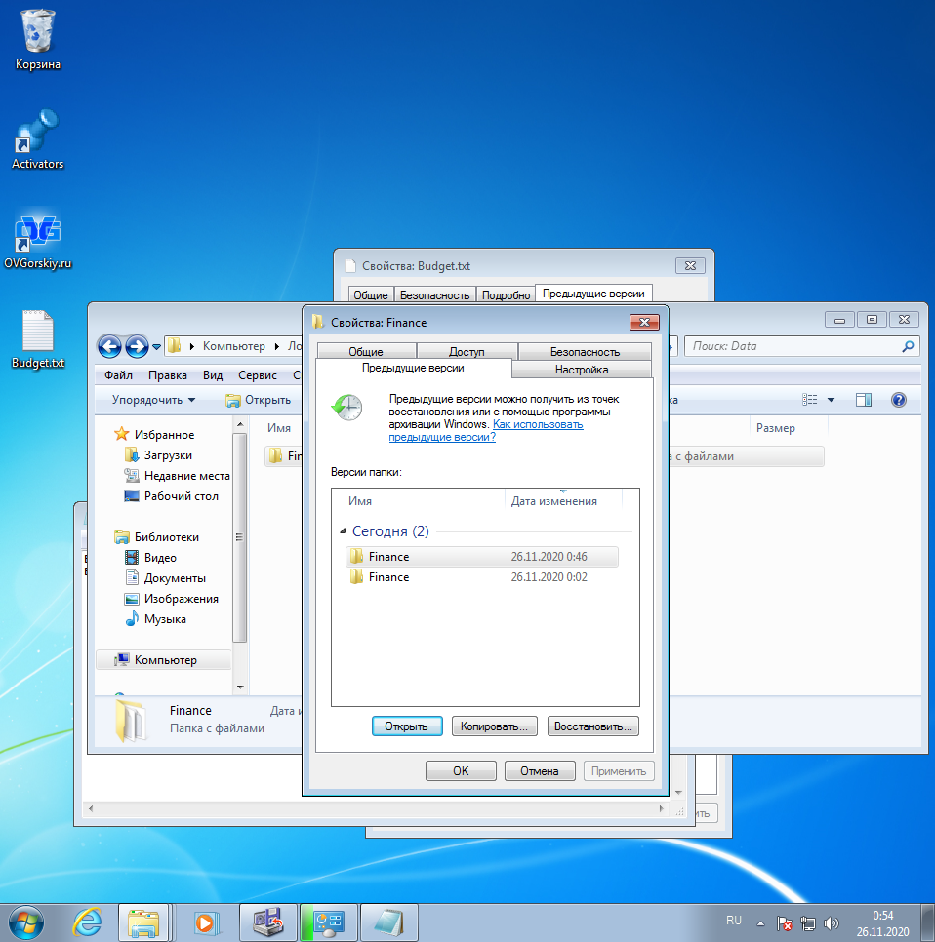

Выберите предыдущую версию папки Finance и щелкните Показать.

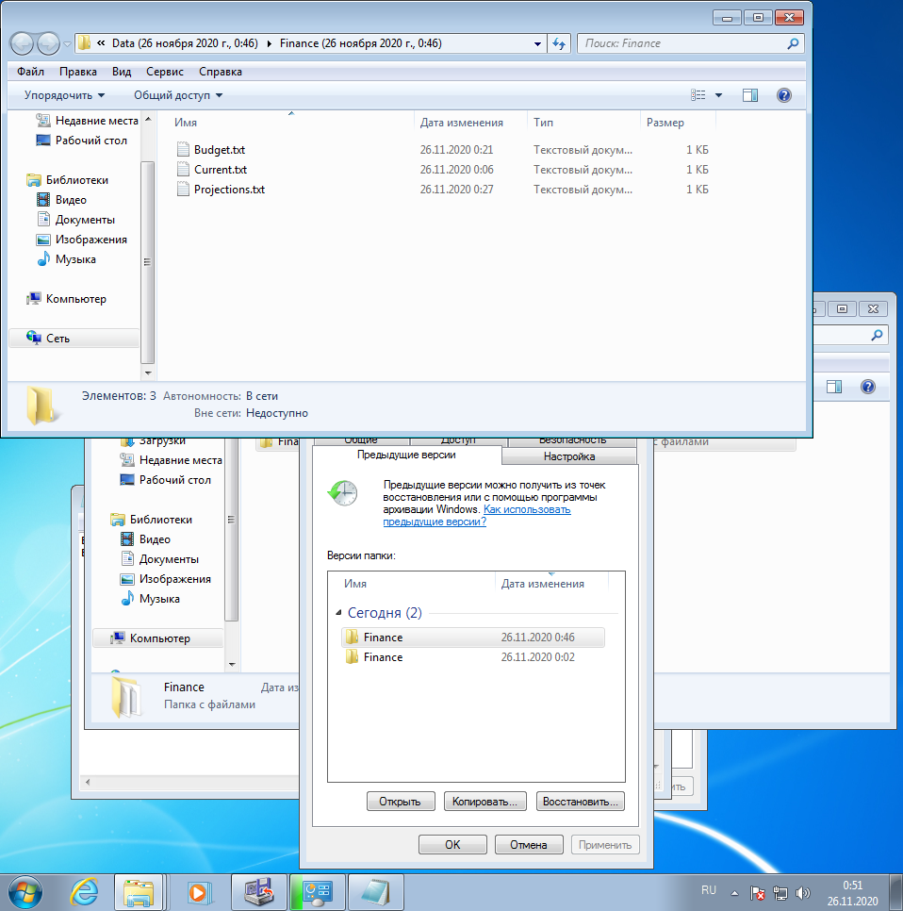Щелкните файл Projections.txt правой кнопкой и выберите Копировать.

Перейдите к окну, где отображается текущее состояние папки \\server01\data.

Откройте папку Finance.

Вставьте файл Projections.txt в эту папку. Теперь вы восстановили предыдущую версию файла Projections.txt.

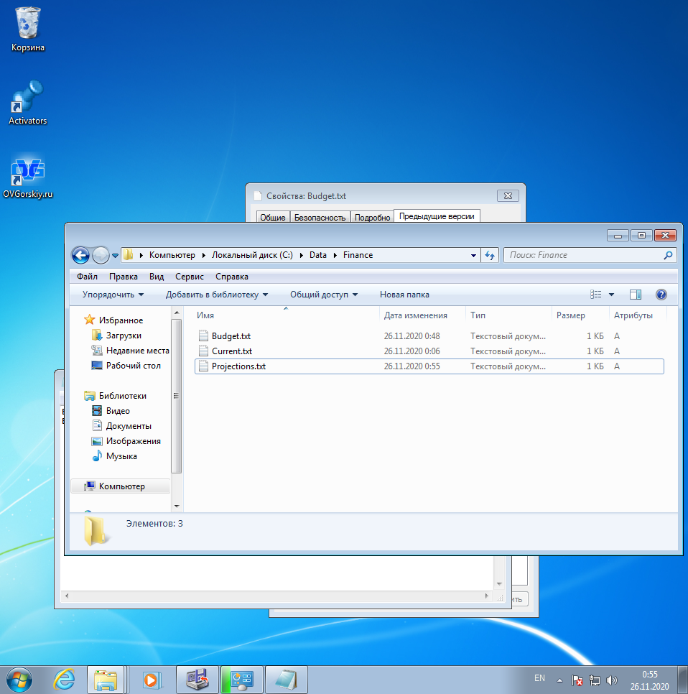

**Вывод:** в процессе выполнения лабораторной работы были изучены типы архивирования (обычный, добавочный и разностный), методы архивации и восстановления данных, а также освоена программа архивации данных ntbackup,

**Контрольные вопросы**

1. Для чего нужна архивация данных?

Архивация данных необходима для того, чтобы в случае возникновения какой-либо неисправности на компьютере, которая привела к потере данных, либо некорректных действий пользователя, эти же данные можно было восстановить.

1. Перечислите типы архивации.

* Обычная архивация (полная архивация)
* Копирующая архивация
* Разностная архивация
* Добавочная архивация
* Ежедневная архивация

1. Каковы основные стратегии архивации?

* Полная архивация
* Полная архивация с последующей добавочной
* Полная архивация с последующей разностной

1. Перечислите параметры восстановления файлов.

* Не заменять файлы на компьютере – файлы, которые уже находятся в целевом расположении, пропускаются. Является параметром по умолчанию.
* Заменять файл на компьютере, только если он старее – существующие файлы заменяются, только если они старее файлов из набора архивации.
* Всегда заменять файл на компьютере – все файлы заменяются версией из архива независимо от даты их последнего изменения.

1. Для чего необходимо планирование заданий архивации?

Планирование заданий архивации очень удобно использовать на крупных предприятиях в нерабочее время, например, еженедельно. Это позволит сэкономить ресурсы, потребляемые ЭВМ, и сократить время, которое могло бы затрачиваться на выполнение данного действия.

7. С какой целью используют теневые копии папок?

Теневые копии папок используются для быстрого восстановления поврежденных файлов и папок, что позволяет восстановить измененный файл. Данная функция не исключает архивацию, но обеспечивает быстрое восстановление при решении повседневных проблем. При этом для восстановление больших объемов данных таким образом затруднительно.